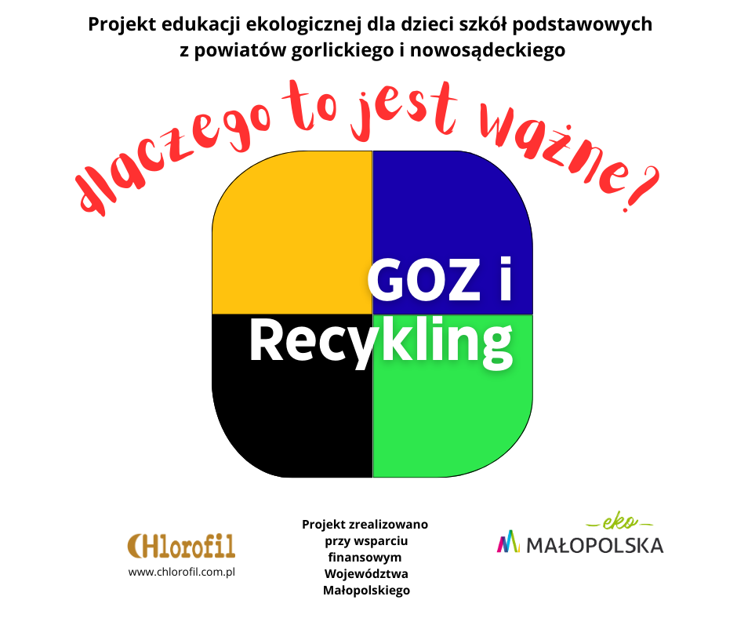
Nazwa placówki:

Imię i nazwisko oraz kontakt do opiekuna grupy:

Poziom nauczania grupy ( klasy 5-8 szkół podstawowych):

Liczba grup:

FORMULARZ PROSIMY WYSŁAĆ E-MAILEM DO 15.09.2025 NA ADRES E-MAIL: chlorofil@chlorofil.com.pl

